**Руководство печати Нового Плана производства и новых заказов на производство из плана для мастеров раскроя, пошива и упаковки.**

Два раза в неделю ( в во вторник и четверг до 16.00) РО 2 в группу « Производство» присылает «НОВЫЙ ПЛАН ПРОИЗВОДСТВА» .

Это значит что в план добавлены новые заказы которые необходимо распечатать вместе с новым планом производства и передать мастерам раскроя, пошива и упаковки в этот же день до 17.00.

Вот так выглядит «НОВЫЙ ПЛАН ПРОИЗВОДСТВА»:

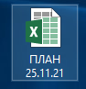

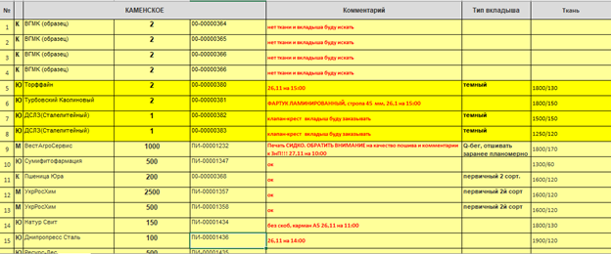

Новые заказы выделенные желтым цветом , нужно распечатать три экземпляра нового плана , для пошива и упаковки просто печатаем ставим дату обновления ,а для раскроя ставим дату обновления выделяем желтым маркером новые заказы и печатаем с программы 1С заказы на производство.

Для того чтобы напечатать заказ на производство необходимо открыть закладку производство.

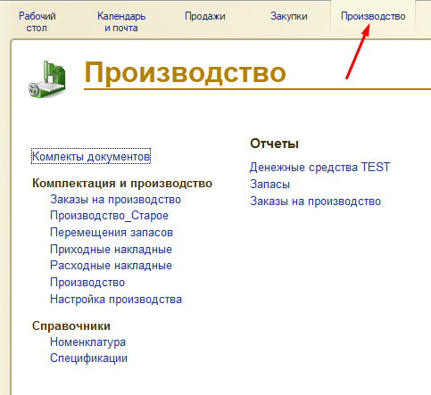

Далее выбираем заказы на производство и вводим номер заказа на производство (заказ будет в статусе «в работе»):

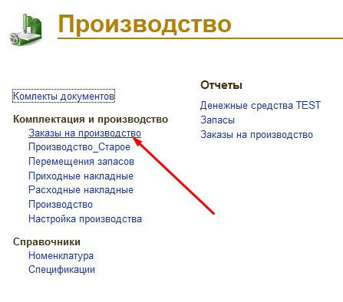

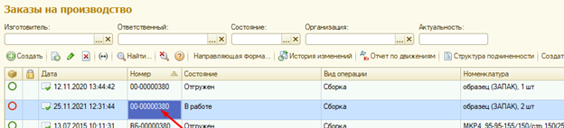

Далее открываем заказ на производство

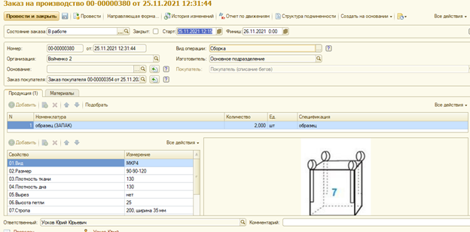

Нажимаем в правом верхнем углу «Все действия» и выбираем распечатать маршрутный лист (Это второе название заказа на производство)

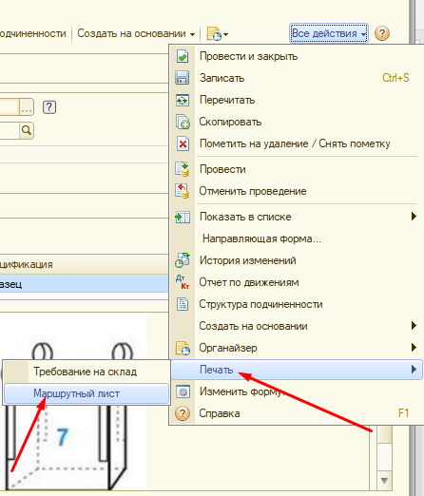

Нажимаем ОК

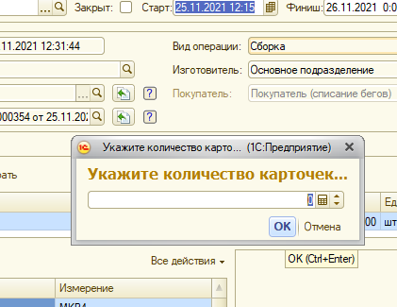

Вот так выглядит Маршрутный лист

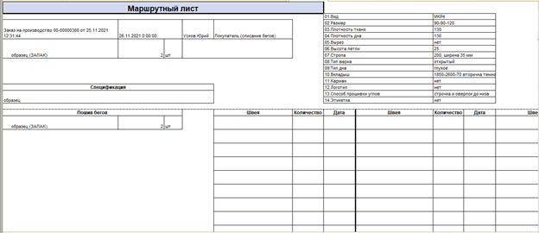

Нужно обратить внимание на табличку в правом верхнем углу бывают случаи когда не вся информация печатается в таком случае нужно дописать ручкой информацию.

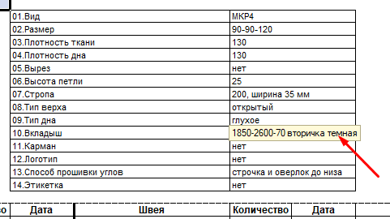

Далее печатаем все выделенные заказы , обязательно проверяем чтобы ничего не пропустить и передаем мастерам на производство.